6 LATKI Zajęcia na 04.06.2020
Temat: Żuczek Wędrowniczek.
Wprowadzenie nazwy CZERWIEC na podstawie fragmentu wiersza Apolinarego Nosalskiego „O dwunastu braciach”.
„ Drogą do lasu idzie już czerwiec z wiązanką chabrów i dzbanem czernic Patrzy na łąkę mokrą od rosy: − Już czas najwyższy na sianokosy.”
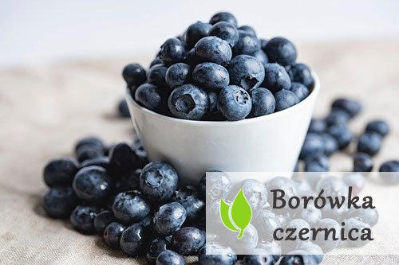

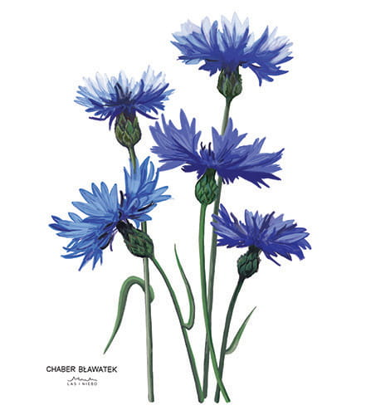

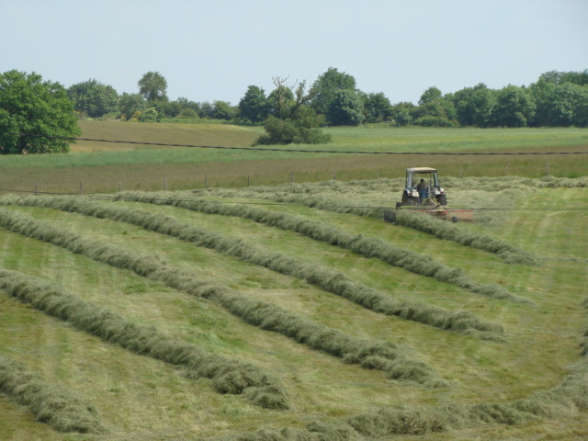 SIANOKOSY
Proszę porozmawiać z dzieckiem na temat wiersza:
- Jak nazywa się nowy miesiąc? − Co to są sianokosy? − Jak wyglądają chabry?
Proszę, żeby dziecko wymieniło nazwy wszystkich miesięcy, zaczynając od czerwca.
Ćwiczenia logopedyczne:
Proszę przeczytać dziecku wierszyk pt. ”Żuczek” po jednej linijce, gdy rodzic przeczyta, dziecko powtarza:
“Żuczek”
Jedna żabka z drugą żabką napotkały żuka,
stał na drodze, gorzko płakał
swojej mamy szukał.
Pocieszały żabki żuka:
– Twoja mama w lesie,
widziałyśmy, szła z koszykiem – jagód ci przyniesie.
Żuczek zaraz przestał płakać wytarł oczy łapką,
ale zanim poszedł dalej podziękował żabkom.
ĆWICZENIA ORIENTACJI NA KARTCE PAPIERU „WĘDRUJĄCY ŻUCZEK” Proszę przygotować czystą kartkę papieru formatu A4 i plastikową zakrętkę. Proszę, aby dziecko wskazało cztery rogi kartki: prawy dolny, prawy górny, lewy dolny, prawy dolny. Następnie proszę pobawić się z dzieckiem w następującą zabawę: plastikowa zakrętka, to mały żuczek, który chodzi po kartce. Proszę wydawać dziecku polecenia: - żuczek stoi w prawym dolnym rogu kartki - teraz przechodzi w górę i dochodzi do górnego prawego rogu kartki, tam odpoczywa. - następnie żuczek przechodzi do lewego dolnego rogu kartki, - i maszeruje w górę do lewego górnego rogu kartki. Można zmieniać kolejność poleceń
Dla utrwalenia orientacji na kartce papieru proszę, żeby dziecko wykonało ćwiczenia w „Litery i liczby” cz.2 str.74-75.
Zajęcia na 05.06.2020.
Temat: Lubimy się bawić.
Proszę poćwiczyć z dzieckiem przy muzyce https://www.youtube.com/watch?v=S5TFdKc6TB4
Karty pracy, cz. 4, s. 56–57. Proszę żeby dziecko popatrzyło na obrazek i powiedziało, co się na nim dzieje. Należy odszukać na dużym obrazku przedmioty i rośliny umieszczone na dole kart.
Na stronie 58 w kartach pracy są trzy obrazki przedstawiające Olka i Adę. Proszę, żeby dziecko opowiedziało jak Ada i Olek obchodzili Dzień Dziecka. Każde dziecko może również narysować jak bawiło się w dniu swojego święta oraz jakie otrzymało prezenty
Wykonanie papierowych pacynek paluszkowych. W wyprawce karta I, nożyczki, klej. Dziecko wycina pacynki, skleja je. Określa, jakie emocje są przedstawione na buziach Olka i Ady. Dziecko może opowiedzieć sytuację kiedy Olek i Ada mieli dobry humor, kiedy byli smutni, źli, zawstydzeni, wystraszeni lub zazdrośni. Dziecko może wymyślić i odegrać scenki przy pomocy pacynek.
